8－8 地下水質汚染井戸周辺地区調査実施地区図
（平成29年度）

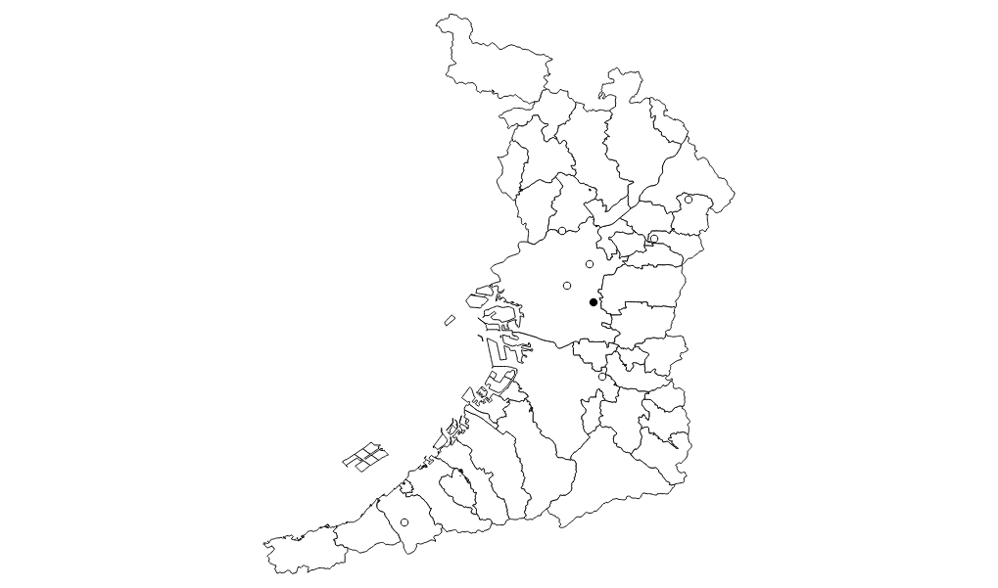
6
5
7
8
4
2
3
1
○ 環境保全目標達成
● 環境保全目標未達成

